Øvelser om affald
Verden rummer i dag omkring 7,4 milliarder mennesker. Tallet vil i 2030 være vokset til 8,5 milliarder, mens det i 2050 kommer op på 9,7 milliarder. Med en stigende verdensbefolkning følger et stigende ressourceforbrug og dermed også en stigende affaldsmængde, hvis ellers udviklingen fortsætter som i dag.
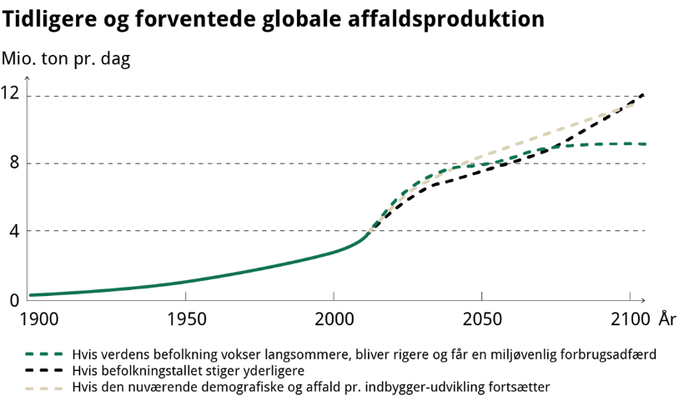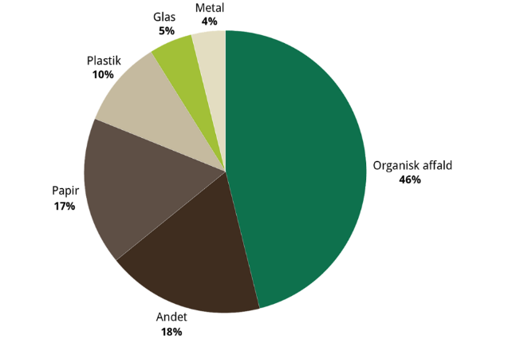
Figur A
Formålet med nedenstående 3 øvelser er at undersøge, hvor meget affald du producerer i din husholdning, og dernæst undersøge, om den danske skraldespand er blandt Europas grønneste.
Øvelserne er udviklet af Philip Kruse Jakobsen og Niels Vinther med støtte fra Undervisningsministeriet. Opgaverne er rettet og tilpasset bogen GEOdetektiven.

Øvelse 1: Hvad sker der med dit/vores husholdningsaffald?
Hvad sker der med mit affald når jeg kommer det i affaldsspanden?
Målet med denne øvelse er at finde ud af, hvad der sker med affaldsspanden hjemme hos dig selv. Hvor bliver de kørt hen, og hvad sker der med dem? Du skal også vurdere forholdet mellem forskellige typer affald i din husstand.
Undersøg i løbet af en uge, hvor meget og hvilke typer affald der produceres i din husstand. Overvej inden dataindsamling hvordan affaldet skal måles (vægt, volumen, løbende målinger eller én slutmåling eller…) og hvor mange kategorier, der sorteres i. Nedenfor er vist et eksempel med 6 kategorier - udvid eller reducer efter behov.

Affaldstype | Bioaffald | Metal | Papir | Pap | Glas | Restaffald
Dag 1
Dag 2
Dag 3
Dag 4
Dag 5
- Undersøg på nettet eller på den regionale affaldshåndtering, hvad der sker med affaldet fra din husstand.
- Hvor stor en del af dit affald genanvendes?
- Hvor stor en del af affaldet brændes?

Øvelse 2: Hvor meget affald får vi med ved køb af varer?
Hvor meget affald er der forbundet med dit seneste indkøb på nettet - og er det et problem? Lav en virtuel shopping tur på fx www.nemli.com
- Hvad har du købt?
- Hvor kom varen fra?
- Hvad har den kostet?
- Hvor langt er varen transporteret?
- Hvad har transporten kostet?
- Hvordan var den pakket ind?
- Hvilke forskellige materialer består indpakningen af?
- Kan disse genanvendes?
- Hvad vejer materialerne?
- Hvilke muligheder har du for genanvendelse i teorien?
- Hvilke muligheder har du for genanvendelse i praksis?
Undersøg, hvad der sker med varen, når du ikke vil/kan benytte varen mere:
- Hvilke forskellige materialer består varen af?
- Kan disse genanvendes?
- Hvad vejer materialerne?

Øvelse 3: Er den danske skraldespand blandt Europas grønneste?
Øvelsen kræver filen “Affaldshåndtering EU - EUROSTAT”, som du finder her.
Hvad kan vi lære ved at sammenligne de europæiske landes måde at håndtere affaldet? Er Danmark blandt de grønneste?
- Lav et stablet søjlediagram over data i Excelarket: “Affaldshåndtering EU - EUROSTAT”. (Bemærk: Søjlediagrammet skal kun indeholde de tre forskellige kategorier for hvert land men ikke rækken med total.)
- Lav et histogram, som viser landenes totale affald pr indbygger. Hvor meget affald producerer hver dansker i gennemsnit pr dag?
- Brug modellen over affaldshierarkiet til at diskutere hvilke lande der klarer sig bedst ud fra jeres data.

- Hvilke faktorer kan forklare de store forskelle mellem de enkelte lande.

- Hvordan vil I vurdere Danmark affaldshåndtering og mængde - er vi blandt de grønneste?

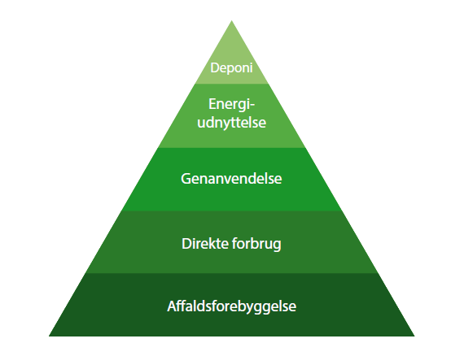
Figur B: Affaldshierarkiet eller affaldspyramiden - en måde at betragte affaldet med hensyn til hvordan det helst skal håndteres. Det bedste er at undgå at producere affald - det værste er at deponere affaldet på en losseplads.
(fortsættes)

Danmark uden affald?
De seneste år har der været øget fokus på affaldshåndtering, og der er et generelt ønske om at reducere mængden af affald, samtidig med at der skal være en større grad af genanvendelse. Regeringen fremlagde i 2015 strategien Danmark uden affald II. Her er der fokus på, hvordan man i Danmark kan reducere mængden af affald inden for en række forskellige områder, som fx at undgå madspild, reducere affald i bygge og anlægssektoren, samt reducere affaldet af tøj, elektronik og emballage. Det er dog en stor opgave, for Danmark er det land i EU, der producerer mest husholdningsaffald pr. indbygger. Hver dansker producerer 758 kg - sammenlignet med et gennemsnit på kun 474 kg/indbygger i EU. Der er altså lang vej til et Danmark uden affald

Hvorfor mere affald?
Meget af det, som man i den vestlige verden betragter som affald, ville tidligere blive genbrugt på den ene eller anden måde. Et eksempel kunne være et par sokker, som man i dag smider ud, fordi der er hul i den ene sok, mens man før i tiden ville have stoppet sokkerne. Tilsvarende er det med sko, mobiltelefoner eller elkedlen, som i dag er så billig, at det bedre kan betale sig at købe en ny, når den går i stykker, end at få den repareret.

Gem jeres svar og data, så de kan indgå i besvarelsen af den overordnede problemstilling ”Hvordan bliver byer bæredygtige?”
HUSK: Jo bedre data – des bedre argumentation.

